

Продовження олов’яний казки

Г.К.Андерсена «Непохитний солдатик»

Хатня робітниця взяла олов’яне серце і причепила його на ланцюжок, а потім одягла на шию. Тоді жінка здула з троянди попіл і причепила попіл на волосся. Робітниця подивилась на себе в дзеркало і заплакала від радості: на неї дивилася дивовижно красива жінка.

Уранці сталося диво. Робітниця зустріла солдата. Він здався їй дуже знайомим. Невдовзі вона зрозуміла, що солдат дуже схожий на одного з тих, які лежали в коробці у хлопчика. Вони закохалися одне в одного з першого погляду. Через деякий час чарівна жінка та солдат одружилися. Через два роки в них народилися діти: Кай та Герда. Хлопчик і дівчинка дуже любили гратись солдатиком і балериною, а злий гном більше ніколи не робив пакостей їхній сім’ї. З того часу в родині солдата, робітниці та їхніх дітей завжди панували добро, злагода та любов.

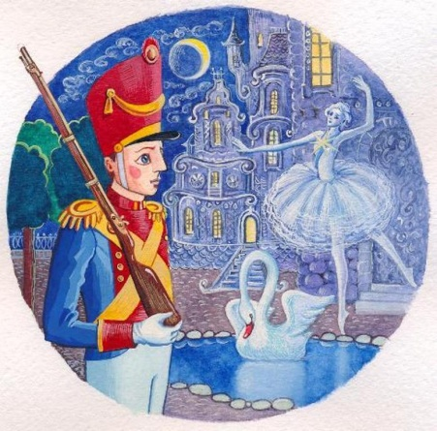А з Каєм та Гердою, любі читачі, ми обов’язково ще зустрінемось на сторінках казки Г.К.Андерсена «Снігова королева».

Анікєєва Поліна,

учениця 5 класу